**题组一 第1-3题：时间的计算和太阳视运动**

**〖真题回顾〗**

(2022年1月浙江高考真题)摄影爱好者在南半球某地朝西北固定方向拍摄太阳照片，拍摄时间为K日及其前、后第8天的同一时刻。图左为合成后的照片，图右为地球公转轨道示意图。完成下面小题。

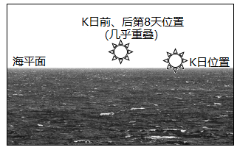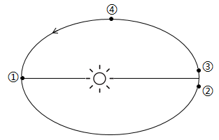

19．K日地球位置位于图右中的（     ）

A．① B．② C．③ D．④

20．拍摄时间为北京时间5点，全球处于不同日期的范围之比约为（     ）

A．1：1 B．1：5 C．2：5 D．3：5

**〖基础知识〗**

## **一、**时间的计算

1.地方时的计算

地方时的计算依据：地球自转，东早西晚，1度4分，东加西减。求地方时的步骤与规则：

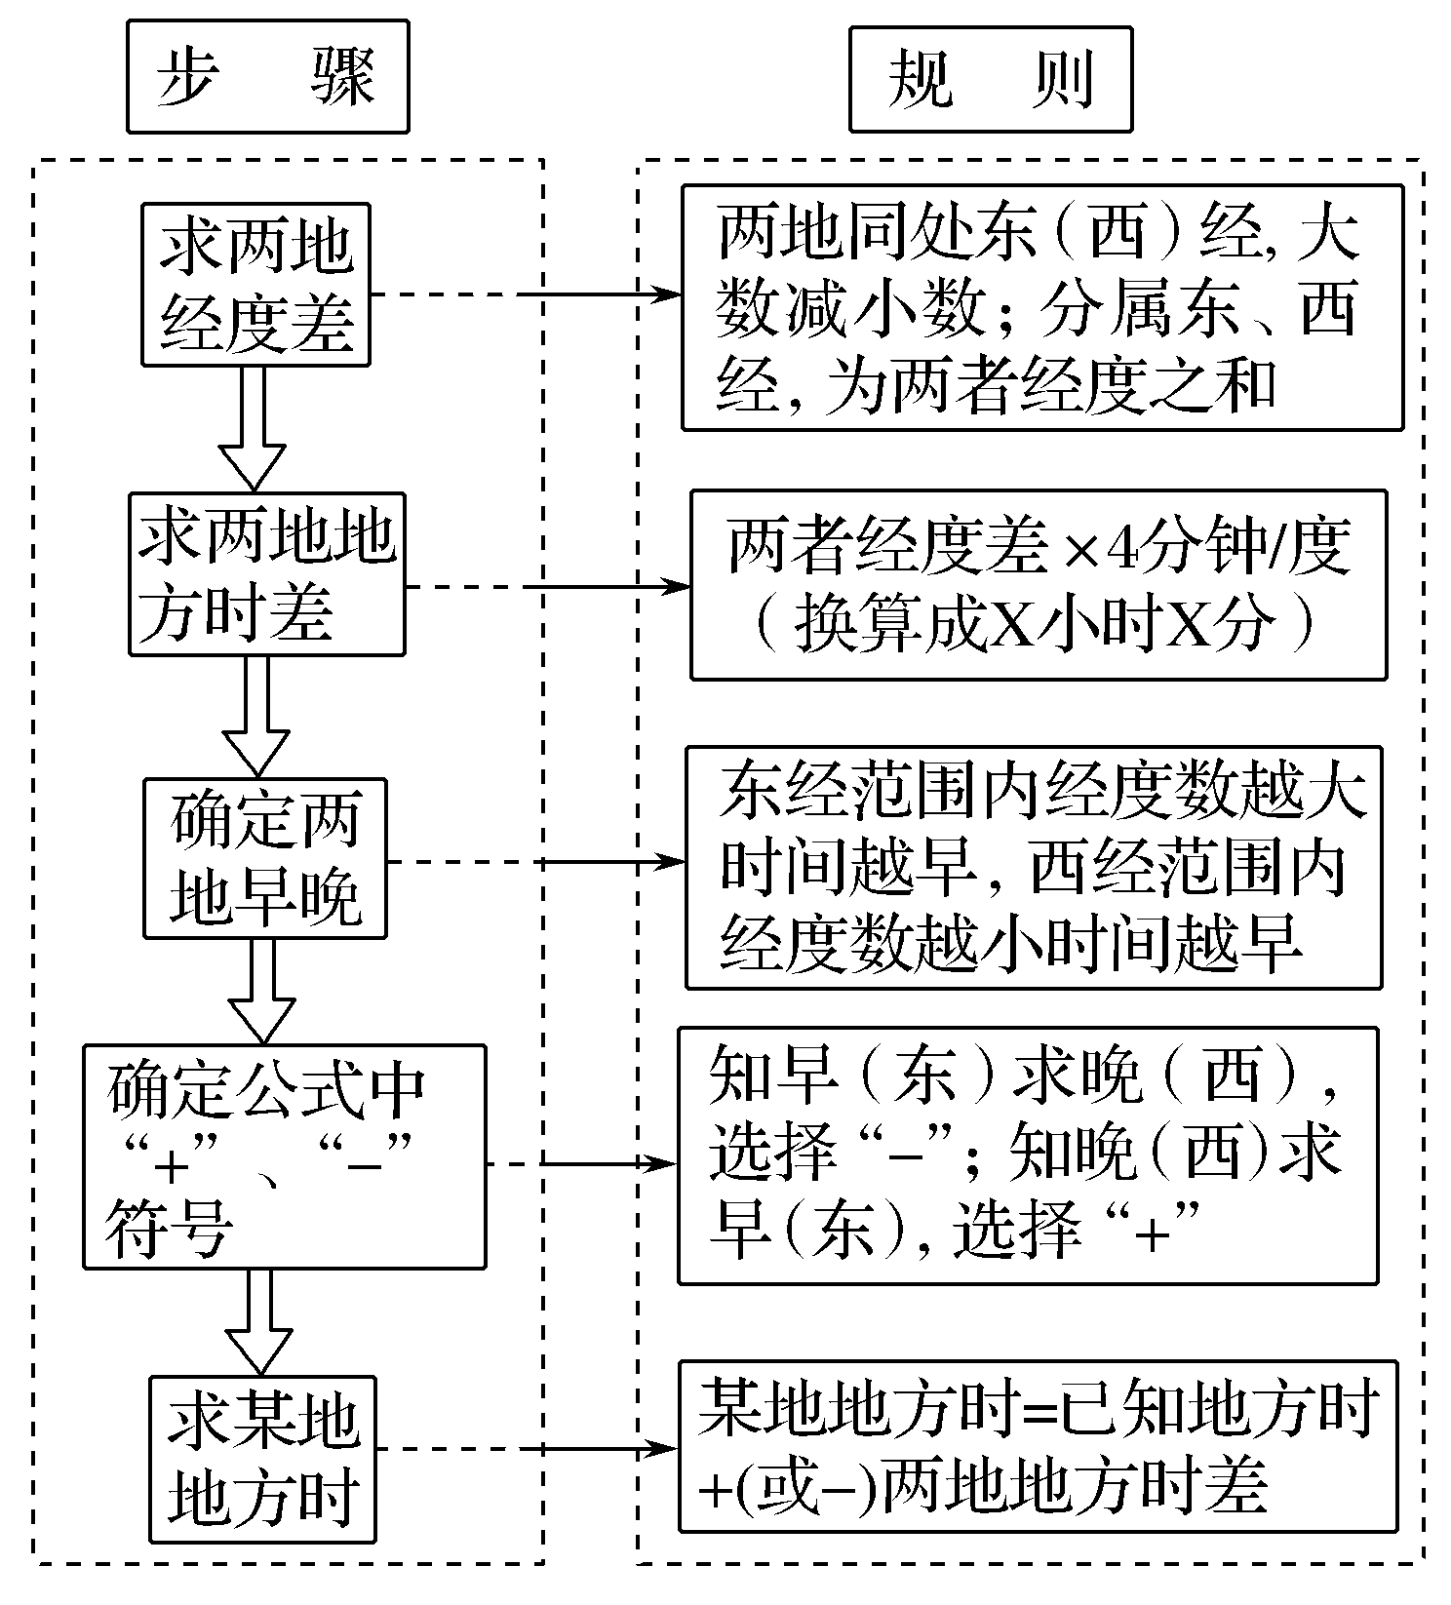

2.时区划分

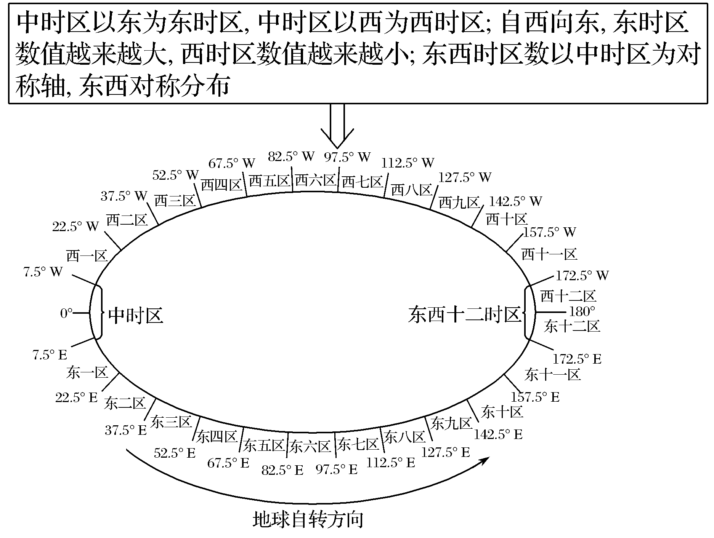

3.区时的计算

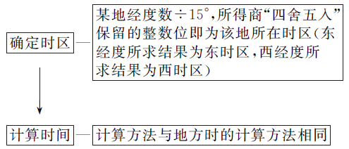

特别提醒　在进行地方时、区时的计算时，尽量要按照东(经度或时区)早、西(经度或时区)晚的原则，尽可能不跨越日界线；在跨越日界线时，一定要注意日期的变化。

4.求差的技巧——“同减异加”

(1)经度差：两地同在东(西)经度，取两数之差；一地在东经度，另一地在西经度，取两数之和。

(2)时区差：两地同在东(西)时区，取两数之差；一地在东时区，另一地在西时区，取两数之和。

5.求时间的技巧——“东加西减”

先画出表示全球所有经线(或时区)的数轴，标出已知经线(或时区)及其地方时(或区时)，再标出所求经线(或时区)，计算出两地经度差(或时区差)后，再将其转化为地方时差(或区时差)。如下图所示：

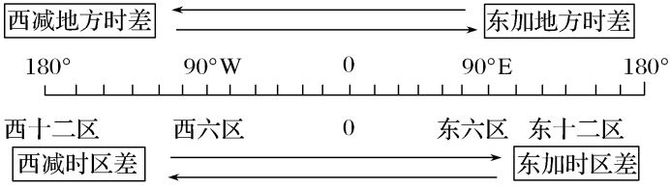

1. 太阳视运动

1.太阳视运动

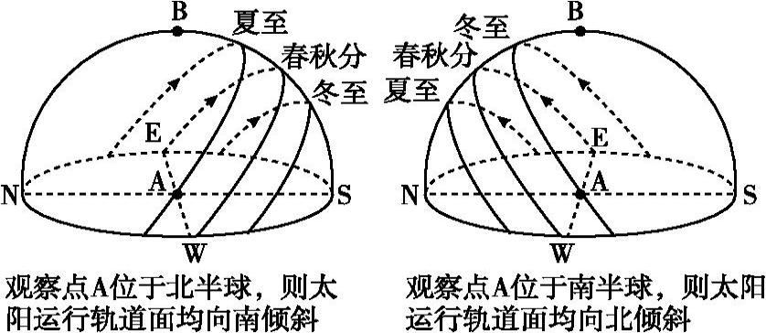

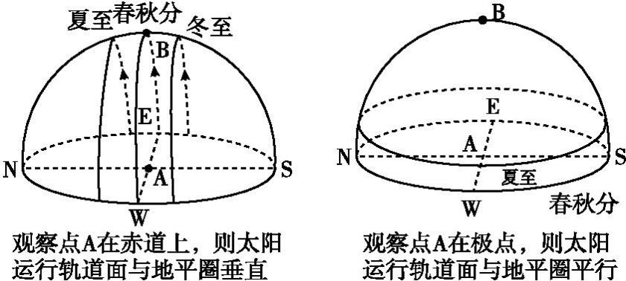

(1)若正东日出、正西日落,说明太阳直射赤道。此时,北半球正午时的太阳总是在南方的天空,南半球正午时的太阳总是在北方的天空。北极点上空的太阳总在南方的天空,南极点上空的太阳总在北方的天空。

(2)若太阳在地平圈以上运行的时间短于在地平圈以下的时间,即昼短夜长,说明该地处于冬半年;反之,说明处于夏半年。

2.日出、日落的方位与昼夜长短变化的关系(北半球)

|  |  |  |  |  |  |
| --- | --- | --- | --- | --- | --- |
| 时间 | | 春分日(3月21日  前后) | 夏半年 | 秋分日(9月  23日前后) | 冬半年 |
| 昼夜长短状况 | | 昼=夜 | 昼>夜 | 昼=夜 | 昼<夜 |
| 日  出 | 时刻  (地方时) | 6时 | 早于6时,  夏至日最早 | 6时 | 晚于6时,  冬至日最晚 |
| 方位 | 正东方 | 东北方 | 正东方 | 东南方 |
| 日  落 | 时刻  (地方时) | 18时 | 晚于18时,  夏至日最晚 | 18时 | 早于18时,  冬至日最早 |
| 方位 | 正西方 | 西北方 | 正西方 | 西南方 |

3.日出、日落时日影朝向

(1)在春秋分日,全球各地太阳从正东升起,正西落下。因此日出时日影朝西,日落时日影朝东。

(2)北半球夏半年,太阳直射北半球,全球各地(极昼极夜区域除外)太阳从东北方升起,西北方落下,因而日出时日影朝向西南,日落时日影朝向东南。

(3)北半球冬半年,太阳直射南半球,全球各地(极昼极夜区域除外)太阳从东南方升起,西南方落下,因而日出时日影朝向西北,日落时日影朝向东北。

4.太阳视运动的判读技巧

太阳视运动的考查关键在三个点:日出点、正午点、日落点,主要涉及“三点”的位置规律及相应时间的推算。具体规律归纳如下:

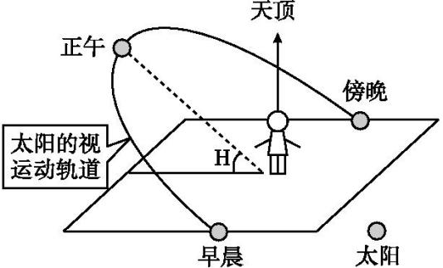

(1)日出日落方位规律

①非极昼极夜区。日出日落方位与太阳直射点位置相关,即直射点在北半球时,日出东北方、日落西北方;直射点在南半球时,日出东南方、日落西南方。春分日(3月21日前后)或秋分日(9月23日前后),太阳直射赤道,日出正东、日落正西。

②极昼区。北半球极昼区,日出正北方、日落正北方;南半球极昼区,日出正南方、日落正南方。

(2)正午太阳方位规律

①北回归线以北,全年正午太阳都在南方天空。

②南回归线以南,全年正午太阳都在北方天空。

③南北回归线之间,正午太阳有时在天顶、有时在南方天空、有时在北方天空。

(3)太阳视运动的路程与日出日落时间

太阳视运动路程越长,所需时间越多,日出越早,日落越晚。

太阳视运动路程越短,所需时间越短,日出越晚,日落越早。

(4)影子变化判读

①影长变化,根据太阳高度的大小判断影长,例如,日出时影长最长,之后缩短,正午时最短,之后变长,日落时达最长;直射点上无影子。

②影子方向的变化,根据太阳方位与影子方位相反,判断影子方向的变化。

**〖知识网络〗**

IMG_256IMG_256IMG_256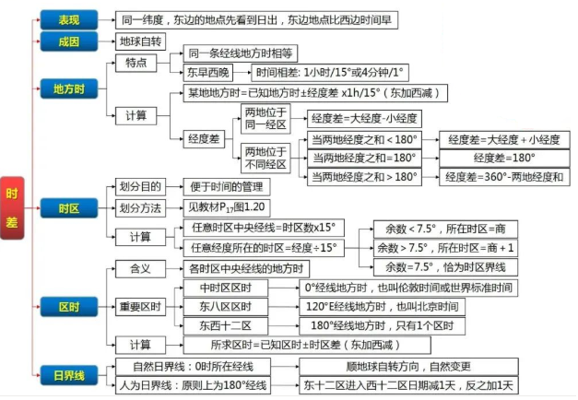

〖押题预测〗

北京时间2021年10月1日10：00,李老师登录香港天文台网站，在太阳路径平台上输入时间和某城市经纬度，得到如图所示的“太阳视运动路径图”。据此完成下面小题。

**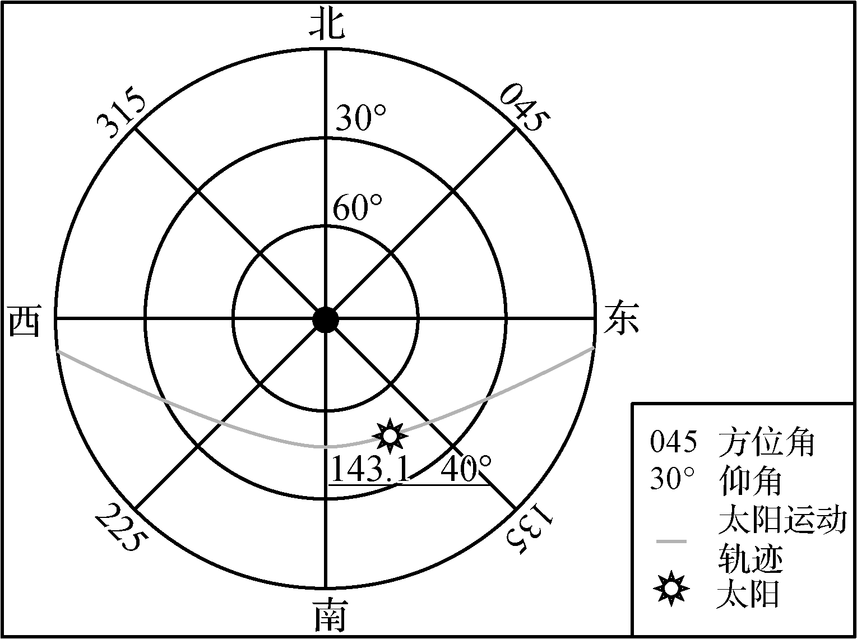**

1．该城市最可能是（     ）

A．北京 B．伦敦 C．堪培拉 D．华盛顿

2．10月1日—7日，该城市（     ）

A．日出时间逐渐提前 B．正午影长逐渐变短

C．日出时太阳方位角变小 D．日落时太阳方位角变小

北京时间2021年9月17日13时34分，“神舟十二号”载人飞船返回舱在东风着陆场（经度约100°17′E）成功着陆，执行飞行任务的航天员聂海胜、刘伯明、汤洪波安全顺利出舱。据此完成下面小题。

3．当“神舟十二号”载人飞船返回舱在东风着陆场成功着陆时（     ）

A．太阳直射南半球并向北移动 B．全球新旧一天的比例约为11：13

C．太阳位于东风着陆场东南方 D．国际标准时间为17日5时34分

4．从“神舟十二号”载人飞船返回舱在东风着陆场成功着陆时起，若全球为同一天，则北京时间约需要再经过（     ）

A．5小时26分钟 B．6小时26分钟

C．7小时26分钟 D．8小时26分钟

第24届冬季奥林匹克运动会，于2022年2月4日开幕，2月20日闭幕。北京时间2月8日上午10时，在自由式滑雪女子大跳台决赛中，中国选手谷爱凌以总成绩188，25分折获金牌。据此，完成下面小题。

5．在第24届冬奥会期间，下列现象可信的是（     ）

A．北京市日出东北 B．北极地区极夜范围扩大

C．巴西利亚（15°47′S）正午太阳高度角减小 D．地球公转速度变大

6．地处旧金山市（122°W，37°N）的张女士观看了北京冬奥会电视直播，在自由式滑雪女子大跳台决赛开始时，当地的区时为（     ）

A．2月7日2点 B．2月7日18点 C．2月8日18点 D．2月9日2点

北京时间2021年12月27日0:55分，神州十三号航天员成功返回天和核心舱。后续，神舟十三号航天员将投入下一阶段在轨工作任务，以“感觉良好”状态迎接新年到来，这也将是中国航天员首次在太空跨年。据此完成下面小题。

7．航天员返舱时，零时区区时约为（     ）

A．12月27日17:00 B．12月26日16:00

C．12月26日17:00 D．12月27日16:00

8．神州十三号乘组在太空跨年时，重庆（29°N）的正午太阳高度约为（     ）

A．61° B．71° C．40° D．52°

利用太阳定方位较精确的方法是日影杆法。先在地面上竖立一根垂直于地面的杆子，以杆基为圆心，适当距离为半径，在杆影的一侧画一个半圆，记下杆影顶端恰好落在半圆上的两点，将这两点与圆心连接，画出一个等腰三角形，根据此三角形顶角的角平分线来确定方位。家住海南（20°N,110°E）的小明在夏至日运用该原理进行观测，在北京时间9时测得杆影顶端落在半圆上的M点，当天某时刻测得杆影顶端落在半圆上的N点，如下图所示。据此完成下面小题。

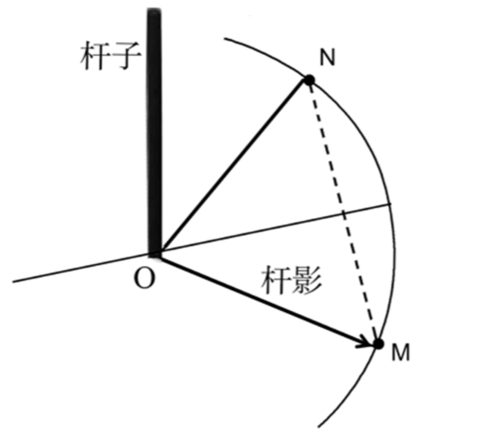

9．图中OM的指向为（     ）

A．东北 B．西南 C．东南 D．西北

10．观测当天，杆影顶端落在半圆上的N点时，北京时间为（     ）

A．15时 B．15时40分 C．16时20分 D．16时40分

北京时间8月24日19时15分，我国在酒泉卫星发射中心（39.75°N，98.5°E）用长征二号丙运载火箭，成功将融合试验卫星01/02星送入预定轨道，发射任务获得圆满成功。据此完成问题。

11．该日，酒泉的日落方位为（     ）

A．东北方 B．东南方 C．西北方 D．西南方

12．融合试验卫星01/02星发射时，24日占全球的比例约为（     ）

A．23/24 B．5/6 C．1/3 D．11/12

暑假，小明从北京出发按照一定的方向到非洲进行一周的研学旅行。途中他依次记录了五地的昼夜差（昼长减去夜长之差的绝对值）。下表为小明记录的五地昼夜差值表。据此回答问题。

|  |  |  |  |  |  |
| --- | --- | --- | --- | --- | --- |
| 途经地 | 甲地 | 乙地 | 丙地 | 丁地 | 戊地 |
| 昼夜差 | 6小时0分 | 4小时25分 | 2小时5分 | 0小时4分 | 2小时6分 |

13．小明发现丙、戊地的昼夜差值很接近，但是此时两地的景观却有很大不同。据此可推断两地最有可能（     ）A．昼长相似 B．经度相似 C．地势相似 D．自转线速度相似

14．表中甲地日落时当地时间为（     ）

A．18：30 B．19：30 C．20：30 D．21：30

天安门广场国旗的升降时间是根据北京的日出日落时间确定的，具体时间由北京天文台的天文学家专门计算。早晨，当太阳的上部边缘与天安门广场所见地平线相平行时，为升旗时间。下表示意2021年天安门连续几天的升旗和降旗时间。据此完成下面小题。

|  |  |
| --- | --- |
| 升旗时间 | 降旗时间 |
| 6:11 | 17:57 |
| 6:11 | 17:56 |
| 6:12 | 17:54 |
| 6:13 | 17:52 |
| 6:14 | 17:51 |
| 6:15 | 17:49 |
| 6:16 | 17:48 |

1. 上述表格中表示的天安门升旗和降旗时间出现在（     ）

A．3月 B．4月 C．8月 D．10月

16．2021年10月1日，小明到天安门广场观看升国旗仪式，小明计划下一次观看同一时刻的升旗仪式。从理论上讲，最接近的日期是2022年（     ）

A．1月1日 B．2月15日 C．3月1日 D．3月15日

下图为我国某中学春季学期作息时间表（北京时间），自4月22日起该中学日落前开始晚自习。据此完成下面小题。

|  |  |  |  |
| --- | --- | --- | --- |
| 9:30〜10:10 | 第一节课 | 16:15〜16:55 | 第六节课 |
| 10:20〜11:00 | 第二节课 | 17:05〜17:45 | 第七节课 |
| 11:10〜11:50 | 第三节课 | 17:45〜18:10 | 课外活动 |
| 11:50〜11:55 | 眼保健操 | 18:10〜18:50 | 第八节课 |
| 11:55〜12:15 | 课间操 | 19:00〜19:40 | 第九节课 |
| 12:15〜12:55 | 第四节课 | 19:50〜20:40 | 自主活动 |
| 13:05〜13:45 | 第五节课 | 21:00〜24:00 | 晚自习 |

1. 该中学可能位于（     ）
2. A．上海（120°E）B．武汉（114°E） C．哈尔滨（126°E） D．乌鲁木齐（87°E）

18．与成都相比，导致该中学上课时间普遍推迟的主导因素是（     ）

A．纬度差异 B．白昼长度 C．经度差异 D．天气条件

北京时间2021年10月14日18时51分，我国在太原卫星发射中心成功发射首颗太阳探测器“羲和号”。“羲和号”搭载太阳空间望远镜运行于距离地球表面517公里的轨道上，对太阳进行全天不间断观测，填补了我国对太阳爆发源区高质量观测的空白。据此完成下面小题。

19．“羲和号”发射时，成都（104°E）的地方时为（     ）

A．17时47分 B．18时47分 C．19时55分 D．20时55分

20．与地面太阳观测设备比较，“羲和号”的优势是（     ）

①技术要求低②建造成本低③昼夜变化影响小④天气影响小

A．①② B．①③ C．②③ D．③④

21．“羲和号”发射时，最可能出现的地理现象是（     ）

A．地球公转速度越来越慢 B．泸州昼短夜长，且昼渐短

C．泸州的正午太阳高度比北京小 D．太阳直射点在北半球，往南移

杭州某中学研究性学习小组，通过观察太阳视运动状况，设计了可调节的遮阳棚，使校园的新能源汽车充电桩有效避免了夏季午后被阳光强烈照射可能产生的安全隐患。下图为该校园充电桩停车位示意图，据此完成下面小题。

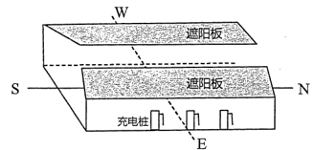

22．下图表示杭州夏季某日太阳视运动轨迹的是（     ）

A．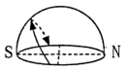B．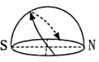C．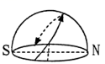D．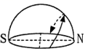

23．下列调节措施可以避免充电桩遭到夏季午后阳光强烈照射的是（     ）

①安装高度不变，加宽西侧遮阳板②遮阳板宽度不变，升高西侧安装高度③安装高度不变，缩短东侧遮阳板④遮阳板宽度不变，升高东侧安装高度

A．①② B．③④ C．①③ D．②④

“日光摄影”是摄影作品中最常见的主题。左图是某网友在北京天坛公园东门外（天坛正东）拍摄的“悬日”照片；右图拍摄于加拿大班夫国家公园的路易斯湖（约51.5°N，116.5°W）。从地理视角欣赏这两幅摄影作品，据此完成下面小题。

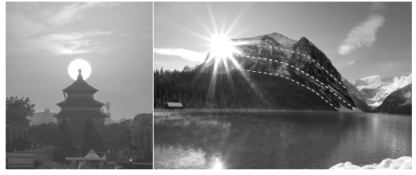

24．左图照片拍摄当天，北京太阳视运动轨迹可能是（     ）

A．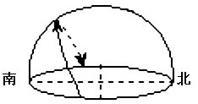 B．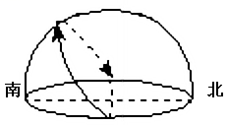

C．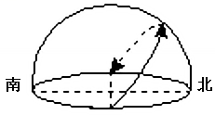 D．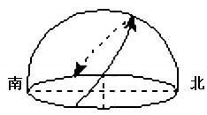

25．左图照片拍摄时，加拿大班夫国家公园（     ）

A．地方时大约01:00-02:00 B．地方时大约14:00-15:00

C．正午太阳高度为23°26′ D．当日的白昼短，黑夜长

26．右图中地貌的地质构造成因是（     ）

A．水平断层 B．向斜成山 C．背斜成谷 D．背斜成山